Національний технічний університет України
«Київський політехнічний інститут імені ІГОРЯ СІКОРСЬКОГО»
ФАКУЛЬТЕТ БІОМЕДИЧНОЇ ІНЖЕНЕРІЇ
(повна назва інституту/факультету)
КАФЕДРА БІОМЕДИЧНОЇ ІНЖЕНЕРІЇ
^{(повна назва кафедри)}
До захисту допущено:
В. о. завідувача кафедри
______ Владислав ШЛИКОВ
^{(підпис)} ^{(Власне ім’я,ПРІЗВИЩЕ)}
«___»_____________2020 р.

Дипломна робота
на здобуття ступеня бакалавра

за освітньо-професійною програмою Клінічна інженерія
^{(назва)}
спеціальності 163 Біомедична інженерія
^{(код та назва)}
на тему: «Детектор перешкод на основі ультразвукової локації»
Виконав: студент 4 курсу, групи БМ-61
^{(шифр групи)}
Жураховська Вероніка Ігорівна
^{(прізвище, ім’я, по батькові)} ^{(підпис)}
Керівник доц. каф. БМІ,. Козяр Василь Васильович
(посада, науковий ступінь, вчене звання, прізвище, ім’я, по батькові) ^{(підпис)}
Консультант доц. каф. ОППЦБ, к.т.н. Демчук Гліб Вікторович
(посада, вчене звання, науковий ступінь, прізвище, ім’я, по батькові) ^{(підпис)}
Нормоконтроль ст. викл. каф. БМІ Юр'єва Катерина Олександрівна
(посада, вчене звання, науковий ступінь, прізвище, ім’я, по батькові) ^{(підпис)}
Рецензент доц. каф. ББЗЛ Антонова-Рафі Юлія Валеріївна
(посада, науковий ступінь, вчене звання, науковий ступінь, прізвище, ім’я, по батькові) (підпис)

Засвідчую, що у цій дипломній роботі немає запозичень з праць інших авторів без відповідних посилань.
Студент _____________
^{(підпис)}

Київ – 2020

Національний технічний університет України
«Київський політехнічний інститут імені Ігоря Сікорського»
Факультет Біомедичної інженерії
Кафедра Біомедичної інженерії
Рівень вищої освіти Перший (бакалаврський)
Спеціальність 163 Біомедична інженерія
Освітньо-професійна програма Клінічна інженерія

ЗАТВЕРДЖУЮ
В. о. завідувача кафедри
______ Владислав ШЛИКОВ
^{(підпис)} ^{(Власне ім’я, ПРІЗВИЩЕ)}
«___»_____________2020 р.

ЗАВДАННЯ
на дипломну роботу студенту
Жураховскій Вероніці Ігорівні
^{(прізвище, ім’я, по батькові)}
1. Тема роботи: «Детектор перешкод на основі ультразвукової локації»,
керівник роботи: Козяр Василь Васильович, доцент
(прізвище, ім’я, по батькові, науковий ступінь, вчене звання)
затверджені наказом по університету від «25» травня 2020 р. № 1191-c
2. Термін подання студентом роботи «08» червня 2020 р.
3. Вихідні дані до роботи: література про різні види існуючих детекторів перешкод;
4. Зміст дипломної роботи: огляд літератури; огляд технічних характеристик приладу, його будови та принципу дії; розробка дослідницького зразка та проведення його досліджень; підрахунок теоретичних значень, їх порівняння з експериментальними значеннями.
5. Перелік ілюстративного матеріалу: презентація.

6. Консультанти розділів роботи
Розділ | Прізвище, ініціали та посада  консультанта | Підпис, дата
Розділ | Прізвище, ініціали та посада  консультанта | завдання  видав | завдання  прийняв
IV. Охорони праці | Демчук Г. В., доцент кафедри охорони праці, промисловості та цивільної безпеки

7. Дата видачі завдання

Календарний план
№ з/п | Назва етапів виконання  дипломної роботи | Строк виконання  етапів роботи | Примітка
1 | Аналіз науково-технічних джерел | 13.04.2020-17.04.2020
2 | Розробка схеми детектора перешкод | 20.04.2020-24.04.2020
3 | Розробка дослідницького зразка газоаналізатора | 27.04.2020-01.05.2020
4 | Проведення експериментальних досліджень дослідницького зразка | 04.05.2020-08.05.2020
5 | Аналіз результатів експерименту | 11.05.2020-15.05.2020
6 | Оформлення розділу «Охорона праці» | 18.05.2020-03.06.2020
7 | Отримання рецензії та відгуку | 04.06.2020-05.06.2020
8 | Здача роботи на нормоконтроль | 05.06.2020
9 | Захист дипломної роботи | 15.06.2020-19.06.2020

Студент ____________ Вероніка ЖУРАХОВСЬКА
^{(підпис)} ^{(Власне ім’я, ПРІЗВИЩЕ)}
Керівник роботи ____________ __Василь КОЗЯР_____
^{(підпис)} ^{(Власне ім’я, ПРІЗВИЩЕ)}
АНОТАЦІЯ

Обсяг роботи складає сторінок – 52, кількість ілюстрацій – 12, таблиць – 16, додатків – 0, джерел за переліком посилань – 12.
Згідно статистики, 90% людей в віці понад 50 років мають порушення зору різного ступеня. Кількість сліпих людей і людей з вадами зору в Україні і в світі загалом збільшується. Орієнтація в просторі, вуличному і домашньому середовищі є особливо важливою для фізично активних людей з повною або майже з повною втратою зору. Актуальність роботи полягає в тому, що для таких пацієнтів детектор перешкод може значно покращити їх повсякденне життя, умови існування і, в багатьох випадках запобігти травмуванню. В Україні не існує серійного виробництва детектора перешкод для людей з втратою зору при великій потребі в таких пристроях, а закордонні аналоги надходять в незначній кількості, епізодично і є коштовними.
Метою роботи було створення ультразвукового детектора перешкод для допомоги людям з втратою зору в просторовому орієнтуванні.
Об’єктом дослідження в даній роботі є ультразвукове випромінювання.
Предметом дослідження є генератор ультразвуку і приймач, а також властивості ультразвуку.
Методом дослідження є експериментальний метод, який застосовувався для перевірки працездатності приладу і його функціональних властивостей.
Наукова новизна розробки полягає у створенні на базі платформи Ардуіно бюджетного ультразвукового детектора перешкод для фізично активних людей із втратами зору.
Ключові слова: втрата зору, орієнтація в просторі, ультразвук, ардуіно, програмування, датчик перешкод.

ABSTRACT

The scope of work is: pages - 54; number of illustrations - 14; tables - 14; applications - 0; sources on the list of links - 15.
According to statistics, 90% of people over the age of 50 have visual impairments of varying degrees. The number of blind and visually impaired people in Ukraine and around the world is increasing. Spatial orientation, orientation in the street and home environment is especially important for physically active people with complete or almost complete loss of vision. The relevance of the work lies in the fact that for such patients, an obstacle detector can significantly improve their daily life, living conditions and, in many cases, avoid injuries. In Ukraine, there is no mass-produced obstacle detector for people with vision loss with a high need for such devices, and foreign analogues come in small quantities, from time to time and are expensive.The purpose of the work is the creation of an ultrasonic obstacle detector to help people with vision loss in spatial orientation.
The object of research in this work is ultrasonic radiation.
The subject of the study is the ultrasonic generator and receiver, as well as the properties of ultrasound.
The research method is an experimental method that was used to verify the performance of the device and its functional properties.
The scientific novelty of the engineering is to create on the basis of the Arduino platform a budget ultrasonic obstacle detector for physically active people with visual impairments.
Key words: vision loss, spatial orientation, ultrasonic, arduino, programming, obstacle detector.

ЗМІСТ
АНОТАЦІЯ 9
ЗМІСТ 6
РОЗДІЛ 1 10
ОГЛЯД ЛІТЕРАТУРИ 10
1.1 Види датчиків перешкод 10
1.2 Інфрачервоні датчики перешкод 12
1.3 Ультразвукові датчики перешкод 14
1.4 Датчик виявлення перешкод на основі радіохвиль 17
1.5 Виявлення перешкод шляхом комбінації датчиків 18
1.6 Аналіз існуючих датчиків виявлення перешкод 20
Висновки до розділу 1 21
РОЗДІЛ 2 22
ВИБІР ЕЛЕМЕНТНОЇ БАЗИ ТА ПРОЕКТУВАННЯ ДЕТЕКТОРА ПЕРЕШКОД 22
2.1 Принцип роботи використаного ультразвукового датчика 22
2.2 Вибір елементної бази датчика 24
2.2.1 Вибір моделі датчика 24
2.2.2 Обирання відповідного мікроконтролера для детектора 26
Висновки до розділу 2 28
РОЗДІЛ 3 30
ЗАГАЛЬНИЙ ОГЛЯД ДЕТАЛЕЙ 30
3.1 Розгляд ультразвукового датчика CH-SR04 30
3.3 Розробка програмного коду на платформі Arduino Nano 35
РОЗДІЛ 4 40
ВИГОТОВЛЕННЯ РОБОЧОГО ЗРАЗКА ДЕТЕКТОРА І ЙОГО ЕКСПЕРИМЕНТАЛЬНЕ ВИПРОБУВАННЯ 40
4.1. Проектування детектора 40
4.2 Експериментальне дослідження розробленого детектора перешкод 42
Висновки до розділу 4 43
РОЗДІЛ 5 44
ОХОРОНА ПРАЦІ 44
5.1 Характеристики об'єкту що проектується 44
5.1.1 Характеристики об'єкту 44
5.1.2 Складові частини об’єкту 45
5.1.3 Характер взаємодії приладу в системі «людина – обєкт» 46
5.2 Оцінка потенційних небезпек що створюються конструкцією об'єкту, який проектується та заходи їх усунення 46
5.2.1 Фізичні джерела небезпечних і шкідливих виробничих факторів 46
5.2.2 Небезпека враження людини електричним струмом 47
5.3 Розробка «Інструкції по техніці безпеки при експлуатації спроектованого приладу» 48
Висновок до розділу 5 49
ВИСНОВКИ 50
СПИСОК ВИКОРИСТАНИХ ДЖЕРЕЛ 51

ВСТУП

Згідно статистики, більшість людей з часом набувають вікові порушення зору різного ступеня. Головною причиною порушення зорового аналізатора в світі є катаракта. На неї припадає 33% слабозорих та 51% загальної світової сліпоти. З усіх сліпих 82% складають особи старше 50 років. Після 80-ти років майже всі особи страждають на це захворювання. Кількість сліпих людей і людей з вадами зору в Україні і в світі загалом збільшується. Згідно з розробленою математичною моделлю, прогноз поширеності пацієнтів зі “зрілою” катарактою в різних вікових групах найближчими роками становитиме 11–13 % від загальної популяції населення.
Орієнтація в просторі, вуличному і домашньому середовищі є особливо важливою для фізично активних людей з повною або майже з повною втратою зору. Беручи до уваги проблеми безпечного пересуванням людей з вадами зору, основна увага в роботі приділена саме цьому. На даний момент існують деякі засобі для полегшення життя незрячих людей. Наразі для подолання перешкод використовують палиці або псів-поводирів, а також технічні пристрої. Для таких пацієнтів сигналізатори перешкод можуть значно покращити їх повсякденне життя, умови існування і в багатьох випадках запобігти травмуванню. В Україні не існує серійного виробництва сигналізаторів перешкод для людей з втратою зору при великій потребі в таких пристроях, а закордонні аналоги надходять в незначній кількості, епізодично і є коштовними.
Враховуючи вище сказане, створення портативного та простого у використанні приладу для попередження про наближення до перешкод є актуальним на теперішній час.
Об’єктом дослідження в даній роботі є ультразвукове випромінювання.
Предметом дослідження є генератор ультразвуку і приймач.
Методом дослідження є експериментальний метод, який застосовувався для перевірки працездатності приладу і його функціональних властивостей.
Метою роботи було створення ультразвукового сигналізатора перешкод для допомоги людям з втратою зору в просторовому орієнтуванні.
Для досягнення даної мети були поставлені наступні задачі:
- провести огляд науково-технічної літератури за темою роботи, та на основі аналізу літературних даних вибрати оптимальний метод локації перешкод;
- розробити структурно-функціональну схему та виготовити на основі платформи Ардуіно робочий детектор перешкод;
- створити програмний продукт, який забезпечує роботу детектора перешкод за заданим алгоритмом;
- провести експериментальне випробування детектора перешкод для людей із втратами зору;
- розглянути питання охорони праці при розробці детектора.
Наукова новизна розробки полягає у створенні на базі платформи Ардуіно бюджетного ультразвукового детектора перешкод для фізично активних людей із втратами зору. Застосовуючи даний прилад люди з вадами зору зможуть без страху, більш вільно пересуватися. Це у майбутньому дасть змогу не відчувати таким людям себе обмеженими.

РОЗДІЛ 1

ОГЛЯД ЛІТЕРАТУРИ

1.1 Види датчиків перешкод

Датчиками називаються електронні прилади, які перетворюють параметр зовнішнього середовища у напругу, або струм, значення яких пов’язане з параметром зовнішнього середовища.
Сенсори є очима, вухами і іншими органами почуттів мікроконтролера або іншого пристрою, що управляє. Їх розрізняють по роду сигналу і за призначенням.
За родом сигналу поділяють на:
- аналогові;
- цифрові.
За призначенням датчики бувають для вимірювання:
- температури;
- тиску;
- вологості;
- кислотності;
- освітленості;
- рівня води або інших речовин;
- вібрацій;
Якщо говорити про Ардуіно, то, при отриманні інформації з датчиків, ми вимірюємо напругу з аналогового виходу модуля. Як вже було сказано, сенсори бувають цифровими та аналоговими. Деякі модулі для Ардуіно мають і цифровий та аналоговий вихід, що уніфікує їх. [1].
По пристрою вони бувають:
- резистивні;
- індуктивні;
- ємнісні;
- п'єзоелектричні;
- фотоелементи та інші типи.
Датчики грають одну з найважливіших ролей. За допомогою сенсорів людина з вадами зору зможе відчувати оточуюче середовище і зможе орієнтуватися в ньому.
Основні види датчиків перешкод:
- інфрачервоний;
- ультразвуковий;
- радіохвильовий;
- комбінований.
Окремі види датчиків мають свої переваги та особливості і обмеження застосування [1].
Необхідно щоб датчик не був шкідливим для людини, мав невеликі розміри для зручного користування, точно та заздалегідь визначав наближення перешкоди, оточуюче середовише не впливало на працездатність приладу, мав високу працездатність в умовах високої вологості та запиленості, мав невелику вартість.

1.2 Інфрачервоні датчики перешкод

Працюють за принципом аналізу температури об’єктів, що потрапляють в середовище, яке охоплюються датчиком. Об’єкт має інакшу температуру від середовища, де знаходиться пристрій [2].
Схему роботи інфрачервоного датчика наведено на рисунку 1.1.
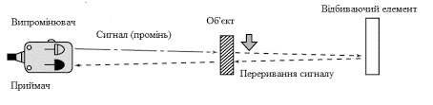
Рисунок 1.1 – Схема роботи інфрачервоного датчика руху
Відмінна характеристика інфрачервоного датчика перешкод є те, що він спрацьовує на будь-який об’єкт, який має власну температуру. Окрім цього він може спрацьовувати на рух перешкоди. Датчики такого типу більш поширені у системах безпеки, оскільки власну температуру мають виключно біологічні об’єкти.
Ключовими елементами інфрачервоного датчика перешкод піроприймачі, за допомогою яких розпізнається випромінювання інфрачервоного проміня. Мікролінзи працюють зі сектором, який охоплюється. Від кількості сегментів залежить спектор який охопить дія лінзи [3].
В конструкції інфрачервоного датчика використовуються здвоєні або навіть дві пари здвоєних піроелементів. Це робиться для того, щоб спрацювання приладу було більш точним, для того щоб виключити хибні спрацювання, включаючи світлові перешкоди, які викликаються зміною температури фону [3].
При використанні двох пар здвоєних піроелемнтів повністю виключаються можливості хибних спрацювань. Такі конструкції є в останніх моделях інфрачервоних датчиків [3].
По-перше, для стабільної роботи датчика мобільне його використання неможливе, оскільки він має бути зафіксованим для аналізу середовища.
По-друге, датчик може не спрацювати або спрацювати некоректно у випадку, якщо до перешкоди із власною температурою буде знаходитись об’єкт, який не має температури. Це означає, що датчик може хибно працювати навіть при невеликому перекриванні перешкоди.
По-третє при погодних умовах, особливо з низькою температурою перешкоди не виявляються, а за високої температури можливе хибне спрацювання.
До того ж, при потраплянні прямих сонячних променів або будь-якого іншого джерела світла спрацювання на перешкоду неможливе, оскільки елементарно лінза не зможе виявити перешкоду.
Ключовим моментом інфрачервоного датчику перешкод є великий радіус виявлення перешкоди (більш точне спрацювання відбувається за руху перешкоди). Для більшої надійності в секторі охорони використовуються одразу декілька датчиків розміщених з різних кутів.
Кругова діаграма є наявною для кожного локатора перешкод, можливе збільшена кількість діаграм для збільшення площі детекції. Це забезпечить якість системи безпеки та автоматизації в цілому [3].
Інфрачервоні датчики можуть бути абсолютно різних видів. Найпростіші з них реагують тільки на переміщення, але існують датчики більш функціональні, з розширеними властивостями та можливостями.
Як перевагу інфрачервоного датчику можна відзначити:
- не шкодять здоров’ю;
- великий кут виявлення перешкоди;
- можливість точного спрацювання при вірному використанні.
Недоліками інфрачервоного датчику можна відзначити:
- низька точність роботи на вулиці;
- можливість точної роботи тільки в невеликому діапазоні температур;
- неможливість спрацювання при покритті матеріалами перешкоди, яка не пропускає випромінювання [5].

1.3 Ультразвукові датчики перешкод

Ультразвуком називають пружні хвилі (хвилі, що поширюються в рідких, твердих і газоподібних середовищах за рахунок дії пружних сил), частота яких лежить за межами чутного для людини діапазону - приблизно від 20 кГц і вище.
Ультразвукові датчики знайшли місце використання у різних сферах людської діяльності. Так само, як і інфрачервоні досить часто зустрічаються в охоронній системі, але й окрім цього застосовуються.
Вимірювання швидкості на ультразвукових частотах дозволяє з досить малими похибками визначати, наприклад, адіабатичні характеристики швидкоплинних процесів, значення питомої теплоємності газів, пружні постійні твердих тіл.
По своїй фізичній природі ультразвук є пружні хвилі і в цьому він не відрізняється від звуку. Частотна межа між звуковими і ультразвуковими хвилями тому умовний; вона визначається суб'єктивними властивостями людського слуху і відповідає усередненої верхній межі чутного звуку. Проте завдяки вищим частотам і, отже, малим довжинах хвиль ультразвук має ряд особливостей. [4].
Ультразвукове випромінювання було виявлено, як спосіб визначення відстані до перешкоди ще у тваринному світі, що ми можемо бачити наприклад у кажанів. За допомогою ультразвукової хвилі вони не тільки орієнтуються у просторі, але й точно виявляють відстань до перешкоди виключаючи фактор травмування при зустрічі з нею.
Можливість отримання великої інтенсивності навіть при порівняно невеликих амплітудах коливань, так як при даній амплітуді щільність потоку енергії пропорційна квадрату частоти. Ультразвукові хвилі великої інтенсивності супроводжуються низкою ефектів, які можуть бути описані лише законами нелінійної акустики.
Фокусування УЗ дозволяє не тільки отримувати звукові зображення, але і концентрувати звукову енергію. За допомогою УЗ-вих фокусуючих систем можна формувати задані характеристики спрямованості випромінювачів і управляти ними [4].
Періодична зміна показника заломлення світлових хвиль, пов'язане зі зміною щільності в УЗ-хвилі, викликає дифракцію світла на ультразвуку, що спостерігається на частотах діапазону. Ультразвукову хвилю при цьому можна розглядати як дифракційну решітку.
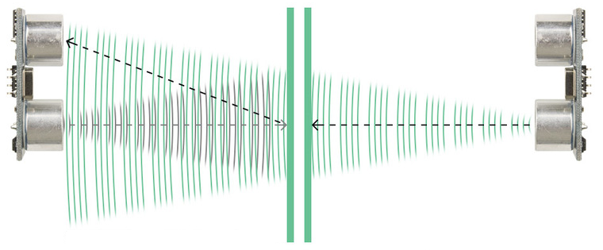
Рисунок 1.2 – Схема роботи ультразвукового датчика руху[4]
Кажани, що використовують при нічному орієнтуванні ехолокацію, випускають ротом або носовим отвором сигнали надзвичайно високої інтенсивності. На відстані 1 - 5 см від голови тварини тиск ультразвуку досягає 60 мбар (45 мм рт. ст.), тобто відповідає в чутної нами частотній області тиску звуку, створюваного відбійним молотком. Відлуння своїх сигналів кажани здатні сприймати при тиску всього 0,001 мбар (0,00075 мм рт. ст.), тобто в 10000 разів менше, ніж у сигналу, який був випромінений. При цьому кажани можуть обходити при польоті перешкоди навіть у тому випадку, коли на ехолокаційні сигнали накладаються ультразвукові перешкоди з тиском 20 мбар (15 мм рт. ст.). При локалізації кажанами предметів, наприклад, вертикально натягнутих ниток з діаметром всього 0,005 - 0,008 мм на відстані 20 см (половина розмаху крил), вирішальну роль відіграють зрушення в часі і різниця в інтенсивності між випускаються і відбитим сигналами [4].
Найбільшого поширення набули електромеханічні випромінювачі. Застосування ультразвуку в медицині пов'язано з особливостями його поширення і характерними властивостями. За фізичну природу ультразвук, як і звук, є механічною (пружною) хвилею. Однак довжина хвилі ультразвуку істотно менше довжини звукової хвилі. Чим більше різні акустичні опору, тим сильніше віддзеркалення і заломлення ультразвуку на краях різнорідних середовищ. Відображення ультразвукових хвиль залежить від кута падіння на зону впливу - чим більше кут падіння, тим більше коефіцієнт відбиття.
Використовуючи ультразвуковий датчик важливо звернути увагу щоб ультразвукова хвиля не перевищувала частоту 40 кГц. Цей звуковий діапазон не нанесе шкоди вуху людини.
Як переваги такого датчику треба відмітити:
- компактні розміри;
- незалежність від умов навколишнього середовища;
- висока точність спрацювання;
- невелика ціна.
А недоліками є:
- можливий дискомфорт у деяких тварин (деякі чують ультразвукові частоти);
- невеликий радіус виявлення перешкод [5].
1.4 Датчик виявлення перешкод на основі радіохвиль

Принцип роботи датчику заснований на відбитті СВЧ випромінювання. Дані датчики рідше використовуються при виявленні перешкод, оскільки вони сильно залежні від місця їх розташування. З іншого боку це можна розглядати як перевагу оскільки реагування на перешкоду, яка є найближчою буде відбивати СВЧ та не давати можливість променям хибно спрацювати на перешкоду, що є не першочерговою.
Можна відмітити збіг у основному принципу роботи ультразвукового датчика і радіохвильового датчика виявлення перешкод. Основною відмінністю є вид випромінювання (ультразвук та СВЧ) [6].
Радіохвильові детектори застосовуються рідше інфрачервоних. Однією з причин є те, що більшість будівельних конструкцій (бетонні стіни, перекриття) для них «прозорі».
Схема роботи радіохвильового датчика наведена на рисунку 1.3
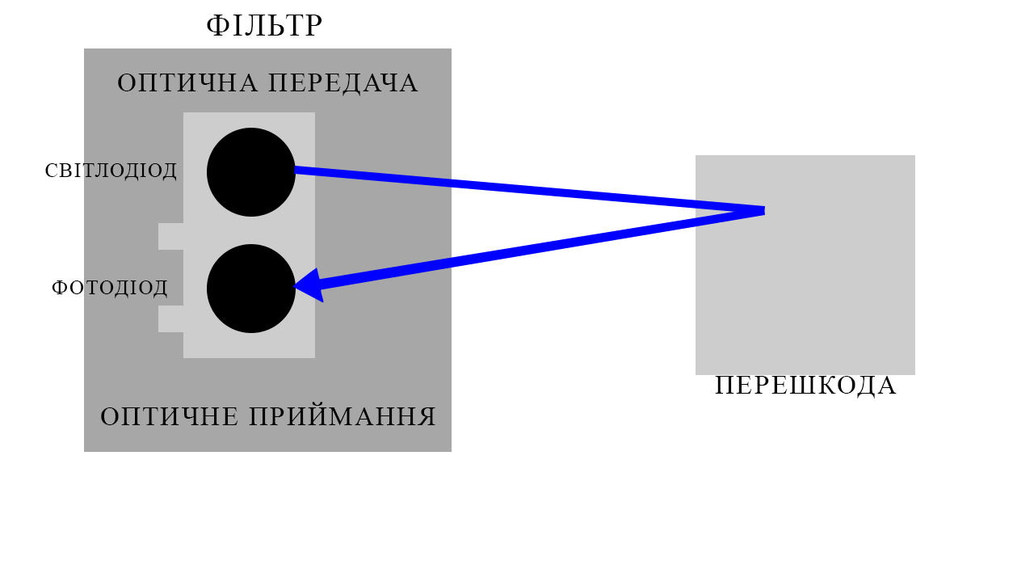
Рисунок 1.3 – Візуальне відображення роботи радіохвильового датчика перешкод
При одночасному використанні радіохвильових датчиків в одній системі, необхідно точно розраховувати, оскільки їх поля можуть перекриватися та створювати перешкоди [5].
При частому знаходженні поряд з датчиком, який перебуває в активному стані, може бути завдана шкода здоров’ю людини [6].
В ролі переваг виступають:
- не залежить від оточуючого середовища;
- реагують на переміщення;
- компактні розміри.
В ролі недоліків виступають:
- небезпечне СВЧ випромінювання для людини;
- хибні спрацювання при наявності перекриття перешкоди;
- висока вартість [5].

1.5 Виявлення перешкод шляхом комбінації датчиків

Комбінований датчик виявлення перешкод являється поєднання двох датчиків, які мають різні спектри дії. Поєднання двох датчиків основана на логіці спрацювання того датчику, в спектрі дії якого знаходиться перешкода. За рахунок цього збільшується спектр виявлення перешкоди та точність. Поєднуватися можуть будь-які два датчики, які більш доцільні для вирішення окремої проблеми. Можливе поєднання біль ніж двох датчиків. З цього випливає менший відсоток хибних спрацювань, можливість виявляти перешкоди різних типів та аналізувати відстань до них. Комбіновані датчики використовуються в більш складних приладах для виявлення перешкод де недостатньо спектра спрацювання жодного вище описаного датчику.
Схема комбінованого датчика наведена на рисунку 1.5.
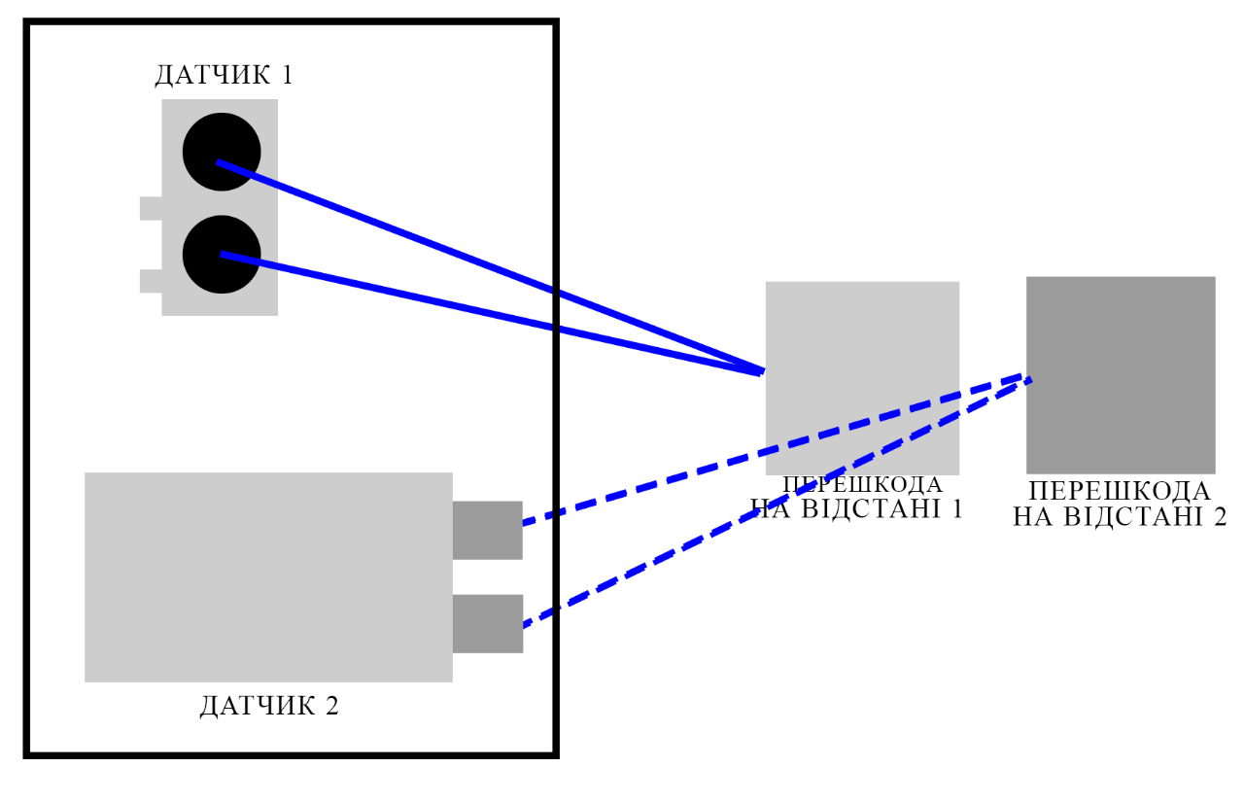
Рисунок 1.4 – Візуальне відображення роботи комбінованого датчика перешкод
На малюнку 1.4 візуалізовано роботу пристрою, який містить 2 датчики (можливі різні комбінації датчиків). Основною характеристикою комбінованого датчика є наявність двох різних датчиків поєднаних з метою спрацювання сигналу на різних відстанях знаходження перешкоди. А на малюнку представлено спрацювання датчику 1 при наближенні перешкоди до певної відстані (перешкода позначена як «Перешкода на відстані 1»). А коли перешкода знаходиться на більш великій відстані («Перешкода на відстані 2») то спрацьовує датчик 2.
Отже перевагою такого датчику є висока точність виявлення перешкоди через спрацювання різних типів датчиків на різних відстанях. Це забезпечує велику надійність вірних спрацювань. [5].
Але цей датчик є недосконалим, оскільки має складну конструкцію (в порівнянні з іншими датчиками), складний у написанні програмного коду та має занадто високу вартість. [5].

1.6 Аналіз існуючих датчиків виявлення перешкод

При проведенні детального розгляду усіх існуючих датчиків перешкод було виявлено, що найбільш ефективним для людей із вадами зору є комбінований та ультразвуковий датчик, основуючись на тому, що ці датчики не шкодять організму людини, мають меншу вірогідність хибних спрацювань та можуть працювати за різних умов.
У таблиці 1.1. Вплив факторів на роботу детекторів. Позначка «-» - відсутність впливу, «+» - наявність.
Причина хибних спрацювань | Інфрачервоний  детектор | Ультразвуковий детектор | Радіохвильовий детектор
Пориви вітру | - | - | +
Підвищена вологість, потрапляння рідини | - | - | +
Температурні коливання | + | - | +
Освітлення | + | - | -
Магнітні бурі | - | - | +
Живі істоти | + | + | -
Таблиця 1.1. – Реакція на зовнішні умови

З таблиці 1.1 видно, що наш аналіз підтвердився.
При використанні датчика на основі ультразвукової локації сам ультразвук можуть почути лише деякі тварини, але це не шкодить їх здоров’ю. Світло, волога, зміна температури не впливають на точність датчика, тобто не заважають вірному спрацюванню за поганих погодних умов.
Робота комбінованого датчика залежить від складових датчиків, тобто поєднати два різні датчики, щоб на них не впливало навколишнє середовище, як ми бачимо з таблиці майже неможливо, оскільки комбінований датчик набагато дорожчий та складніший у роботі з ним. Оптимальним для використання людям з втратою зору є ультразвуковий.
Висновки до розділу 1

На стадії огляду літератури були оглянуті всі види існуючих датчиків перешкод, а саме, таких, як:
- інфрачервоний;
- ультразвуковий;
- радіохвильовий;
- комбінований.
Основуючись на наведеній інформації оптимальним датчиком для людей з повною або майже повною втратою зору є ультразвуковий датчик перешкод.
Ультразвуковий датчик має найкращі показники спрацювань на невеликих відстанях, роботу у живій обстановці та він не є коштовним.

РОЗДІЛ 2

ВИБІР ЕЛЕМЕНТНОЇ БАЗИ ТА ПРОЕКТУВАННЯ ДЕТЕКТОРА ПЕРЕШКОД
2.1 Принцип роботи використаного ультразвукового датчика

Специфікація:
- вхідна напруга: 5 В;
- струм в режимі очікування: до 2 мА;
- струм в режимі вимірювань: до 15 мА;
- частота ультразвуку: 40 кГц;
- яка вимірюється дальність: 3 ... 400 см;
- точність вимірювання: від 0,3 см;
- кут вимірювання: до 15 °;
- робоча температура: -30 ... 80 °С;
- габарити: 45x20x15 мм.
Підключення:
При роботі з бібліотекою iarduino_CH_SR04, кінці TRIG і ECHO датчика можна підключати до будь-яких виходів Arduino.
Живлення:
Вхідна напруга 5 В постійного струму, подається на контакти Vcc і GND датчика.
Детальніше про роботу ультразвукового датчика в детекторі. Якщо подати позитивний імпульс на вхід датчика TRIG тривалістю 10 мкс, то датчик відправить звукову хвилю (8 імпульсів на частоті 40 кГц - ультразвук) і встановить рівень логічної «1» на виході ECHO. Звукова хвиля відіб'ється від перешкоди і повернеться на приймач датчика, після чого він скине рівень на виході ECHO в логічний «0» (те ж саме датчик зробить, якщо звукова хвиля не повернеться в перебігу 38 мс.) В результаті час наявності логічної «1» на виході ECHO одно часу проходження ультразвукової хвилі від датчика до перешкоди і назад. Знаючи швидкість поширення звукової хвилі в повітрі і час наявності логічної «1» на виведенні ECHO, можна розрахувати відстань до перешкоди [7].
Відстань обчислюється множенням швидкості на час (в даному випадку швидкості поширення звукової хвилі V, на час очікування луни Echo). Але так звукова хвиля проходить відстань від датчика до об'єкта і назад, а нам потрібно тільки до об'єкта, то результат ділимо на 2 (формула 1.1):

$L=V·\frac{Echo}{2}$, (1.1)

де L – відстань (м);
V - швидкість звуку в повітрі (м / с);
Echo - час очікування луни (с).
Швидкість звуку в повітрі, на відміну від швидкості світла, величина не постійна і сильно залежить від температури (формула 1.2):

$V_{2}=γR·\frac{T}{M}$, (1.2)

де V - швидкість звуку в повітрі (м / с);
γ - показник адіабати повітря (од.) = 7/5;
R - універсальна газова постійна (Дж / моль · K) = 8,3144598 (48);
T – абсолютна температура повітря (°К) = t °C + 273,15;
M - молекулярна маса повітря (г/моль) = 28,98.
Підставивши в формулу відомі значення γ, R, M, отримаємо формулу 1.3:

$V=20,042·\sqrt{T}$, (1.3)

де T - абсолютна температура повітря (°К) = t °C + 273,15.
Залишилося об'єднати формули обчислення V і L, і перевести L з метрів в сантиметри, Echo з секунд в мікросекунди, T з °К в °C, отримаємо формулу 1.4:

$L=Echo·\sqrt{\frac{t+273,15}{1000}}$, (1.4)

де L - відстань (см);
Echo - час очікування луни (мкс);
t - температура повітря (°C).
Застосування:
Рухливі механізми не потребуют участь оператора.
Системи сигналізацій, де неможливо використовувати ІК-датчики [7].

2.2 Вибір елементної бази датчика
2.2.1 Вибір моделі датчика

При конструюванні детектора перешкод першим кроком його створення було визначення методу виявлення перешкод.
Критерії вибору датчика:
- доступність;
- простота використання;
- реагування на будь-які види перешкод;
- відсутність шкідливого впливу на здоров’я людини;
- низька вартість;
- компактність.
Після дослідження датчика ультразвукової локації було виявлено першочергові переваги, а саме: відсутність шкідливого впливу на здоров’я, компактність, дуже чітке виявлення та реагування на виявлені перешкоди. Усі інші досліджені датчики мають або надвисоку вартість, що порушує вимогу доступності, або чинять шкоду здоров’ю людини, або не відповідають вимогам до виявлення та реакції на виявлені перешкоди.
Для коректної роботи детектора перешкод оберемо модель ультразвукового сенсора за наявністю наступних характеристик:
- невеликі розміри і маса;
- відсутність хибних спрацювань;
- невисоку ціну.
Для прикладу оцінимо наступну ситуацію: людина йде по вулиці, або по приміщенню і наближається до перешкоди (дерева, чи колони), то комфортним для неї буде, виявити перешкоду заздалегідь.
На відповідність наведеним вище вимогам було протестовано натсупні пристрої:
- ультразвуковий модуль CH-SR04;
- парктронік HO 3800.
Робота протестованих пристроїв є аналогічною, але при цьому діаграма спрямованості датчиків, максимальна відстань визначення перешкод [7].
Таблиця 2.2 Порівняння параметрів датчиків:
Параметр | CH-SR04 | HO 3800
Максимальна відстань(м) | 4 | 2,5
Напруга живлення(В) | 5 | 5
Кількість датчиків в одному пристрої | 1 | 4
Вивід інформації | аналоговий | цифровий
Після проведення випробувань було з’ясовано, що модуль CH-SR04 гірше виявляє перешкоди та має труднощі при роботі в ускладнених кліматичних умовах, наприклад на холоді [7].
Протестовані датчики, незважаючи на різницю між ними, можуть використовуватись в детекторі у ролі засобів виявлення перешкод. Опираючись на вартість, вибір був зроблений на користь датчику CH-SR04.

2.2.2 Обирання відповідного мікроконтролера для детектора

Обираючи мікроконтролер для створюваного детектора слід перевірити його відповідність наступним вимогам:
- мати здатність здійснювати найпростіші операції з передачі даних;
- сумісність з датчиком;
- тривала автономність;
- низька ціна;
- зручність в транспортуванні та користуванні.
Враховуючи вище наведені пункти, для порівняння та остаточного вибору були відібрані платформи Raspberry PI та Arduino.
На відміну від Arduino – Raspberry PI одноплатний комп’ютер, що створений з метою вивчення базових ком’ютерних наук у школах, а Arduino – лише одноплатний мікроконтролер, розроблений з метою створення простих електронних пристроїв на його базі та використанні на макетній платі [8].
Порівняємо Raspberry PI і Arduino:
- обидві платформи сумісні з датчиком;
- обидві платформи відповідають технологічним вимогам для роботи з розроблюваним пристроєм;
- Raspberry PI набагато вище за ціною ніж Arduino;
- Raspberry PI значно габаритніший ніж Arduino;
- враховуючи, що Raspberry PI на відміну від Arduino – повноцінний одноплатний комп’ютер – він значно дорожчий та габаритніший за Arduino;
- обидві платформи підтримують зв’язок через USB інтерфейс.
Згідно до наведеного віще аналізу обох платформ остаточний вибір пав на Arduino у зв’язку з тим, що ця платформа більше відповідає вимогам розроблюваного пристрою за параметрами зручності користування, вартості та розповсюдження на території України. Інформація та програмне забезпечення а також приклади використання Arduino у реальних проектах досить розповсюджені та у вільному доступі є багато наявних проектів в якості прикладу її використання. Ця платформа має просто програмне середовище, що спрощує роботу з пристроєм для людей з невеликим досвідом роботи з подібними пристроями, незалежно, чи робота ведеться новачком чи підготовленою людиною.

2.2.3 Обрання версії Arduino, що відповідає вимогам

Існує ціла низка різноманітних версій Arduino, серед яких є плати, що базуються на абсолютно різних, в тому числі на поточний момент вже застарілих, мікроконтролерах, але серед актуальних та найбільш розповсюджених слід виділити Arduino UNO, Arduino NANO та Arduino MEGA.
Для коректного вибору плати, що найбільше підходить до розроблюваного прибору слід провести аналіз актуальних версій Arduino.
Першою для аналізу була обрана версія Arduino MEGA. Arduino MEGA являє собою багатофункціональну платформу, що містить 54 цифрових входів\виходів, 16 аналогових виходів, 4 послідовних порти UART, роз’єм USB, силовий роз’єм, роз’єм ISCP та кнопку перезавантаження. Дана версія найбільш підходить для цілей розробки пристроїв підвищеної складності, атже набір наявних технічних засобів плати дозволяє проектувати великі проекти, що вимагають поєднання різноманітних периферійних пристроїв у одну систему, тим самим дозволяючи підключати величезну кількість сенсорів та датчиків, а підвищена потужність прискорює обробку даних. [10].
Основою Arduino MEGA являється восьмибітний мікроконтролер ATmega2560, що живиться від напруги в діапазоні 2.7-5.5В та має тактову частоту 16 МГц. [11].
Найпопулярнішою версією Arduino на сьогоднішній день є Arduino UNO на базі високопродуктивного 8-и бітного мікроконтролера ATmega328, працюючого у діапазоні напруги 1.8-5.5В. [9] Arduino UNO, працює з тактовою частотою 16 МГц та підтримки різних інтерфейсів, за рахунок наявності достатньої кількості цифрових та аналогових портів загального призначення.
Оцінюючи характеристики Arduino NANO, можна зазначити схожість з Arduino UNO. Arduino NANO оптимізовано працює, має високу стійкість в різних умовах використання, а також кількість підтримуючих програм забезпечення є задовільною, простий в роботі з користувачем та має відкриту специфікацію та схеми обладнання.
Враховуючи весь проведений аналіз найпопулярніших версій плат Arduino, результати якого були наведені вище, можна прийти до судження, що для створення пристроїв підійде будь-яка з них, але з метою досягнення найбільш можливих показників за параметрами компактності, енергоефективності а також з економічної точки зору буде обрана плата Arduino Nano, що найбільш підходить до заданих цілей, а саме має наймешні розміре серед досліджених плат, має низьку вартість, а її технічних характеристик та функціоналу достатньо для розробки датчика перешкод. Тож в розробці датчика перешкод буде використано версію плати Arduino Nano-V.3-CH340. Вона найкраще підходить під поставленні критерії обору, та навіть ліпша за певними параметрами. Її розмір становить 1.85 см х 4.3 см, що забезпечує чудове розміщення серед інших деталей.

Висновки до розділу 2

Були обрана елементна база детектора перешкод. Розглянуті переваги та недоліки кожної складової для точної роботи приладу. В розробці доцільно використовувати Arduino-сумісний ультразвуковий модуль CH-SR04 та плату Arduino Nano.

РОЗДІЛ 3

ЗАГАЛЬНИЙ ОГЛЯД ДЕТАЛЕЙ
3.1 Розгляд ультразвукового датчика CH-SR04

Один з пристроїв, призначенням яких я визначення відстані до об’єкта є далекомір.
На сьогоднішній день на сучасному ринку технологій існує безліч варіацій подібний пристроїв із однаковим принципом роботи. Їх принцип полягає в вимірюванні часу проходження відбитої хвилі від об’єкту. Датчик випромінює ультразвуковий сигнал та визначає час проходження звукової хвилі від датчика до об’єкта і назад, та на основі цієї інформації визначає відстань.
В залежності від поверхні відбиваюча властивість матеріалу поверхні буде різною, впливаючи на швидкість звуку в навколишньому середовищі. На рисунку 3.1. зображений далекомір.
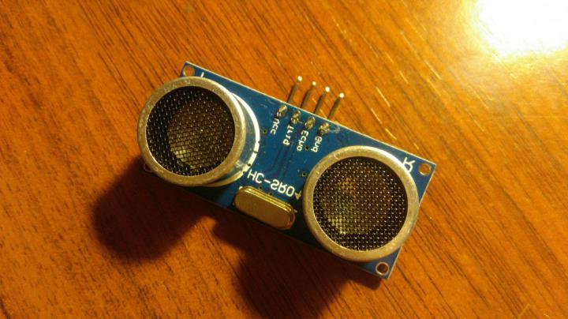
Рисунок 3.1 – Ультразвуковий далекомір CH-SR04
Особливості будови ультразвукового датчика. В процесі роботи датчика випускається звукова хвиля яка відбивається від перешкоди яка трапляється на її шляху та хвиля повертається на приймач, переносячи інформацію про перешкоду для подальшого опрацювання. Ультразвукова частота складає 40 кГц, що є безпечною та непомітною для людського вуха, але чутно для деяких домашніх тварин.
З метою запобігання хибних спрацювань датчик реагує лише на перешкоду, яка знаходиться у вузькому куті сканування перед ним. На малюнку 3.2 відображається схема роботи ультразвукового датчика CH-SR04. З малюнку можна з’ясувати, що кут 50-60 градусів є достатнім для виявлення перешкод без зайвих хибних спрацювань. [12].
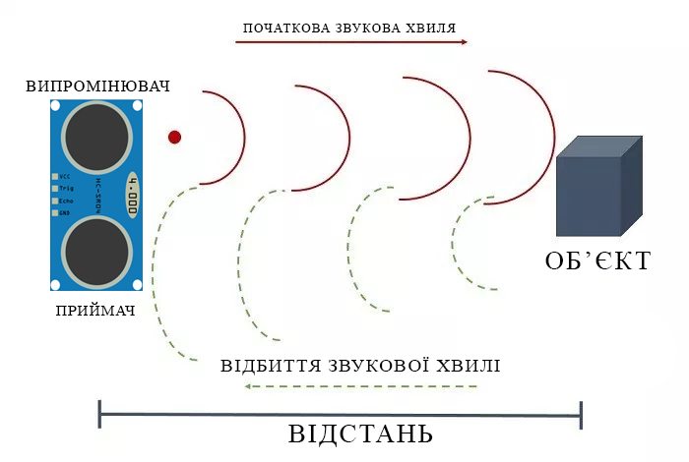
Рисунок 3.2 – Схема роботи ультразвукового сенсора
Також, звертаючи увагу э дуже важливим фактор, що робота датчика не залежить від погодних та температурних умов. Датчик сумісний з вище обраним мікроконтролером Arduino Nano.
Датчик має низьке енергоспоживання, що є вагомою перевагою у випадку з мобільними приладами, які не мають живлення від мережі.
У зв’язку з тим, що напруга живлення Arduino складає 5В, що співпадає з напругою живлення датчику CH-SR04 – то не виникне труднощів під час підключення датчику до Arduino. Тому доцільно вважати CH-SR04 незалежним в плані дистанційного використання.
Параметри CH-SR04:
- діапазон виявлення перешкод - від 2 см до 4 м;
- точність реагування - 0,3 см;
- кут випромінбвання - 15 °;
- живлення - 5 В;
Дослідимо суть роботи ультразвукового датчику CH-SR04. Далекомір складається з двох елементів поширення ультразвукової хвилі, один з яких приймає сигнал, а інший направляє в пошуку перешкоди. Елемент, що надсилає сигнал працює в режимі пошуку перешкоди яка відіб’є ультразвукову хвилю, хвиля, що відбилася повертається на елемент, що обробляє сигнал. Максимальна відстань охоплення перешкоди – 5 м, що навіть забагато для людей з вадами зору. Мінімальна відстань реагування становить 4 см.
Для більш зручного опрацювання з ультразвуковим датчиком CH-SR04 на платформі Arduino є в наявності бібліотека для зручного користування датчиком CH-SR04. Бібліотека має назву «Ultrasonic». При застосуванні даної бібліотеки у нас є можливість не тільки виявляти перешкоду а й вираховувати відстань до неї. Одним із критеріїв вибору датчика була висока точність спрацювання, низька чутливість до зовнішніх факторів, незалежність від предмету та його температури, невеликий розмір. Дані характеристики повністю задовільнив ультразвуковий локатор перешкод CH-SR04.
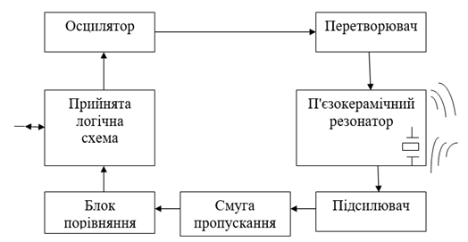
Рисунок 3.3 – Блок-схема ультразвукового датчика

3.2 Розгляд платформи Arduino Nano

За допомогою Arduino Nano відбувається програмування всіх компонентів детектора перешкод.
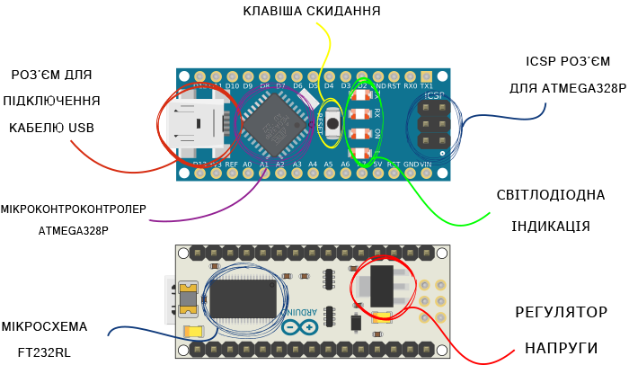
Рисунок 3.4 – Схема складових частин Arduino Nano
Ардуіно живиться від батареїі, напруга йде через стабілізатор.
Він знижує напругу від 9В до 5В і стабільно утримує її.
Arduino Nano являє собою мікроконтролер багатофункціональний у використанні, в ньому містяться початкові відкриті коди, що полегшує роботу роботи з ним.
Зазвичай даний мікроконтролер вивчається у вищих навчальних закладах і легкий в освоєнні для студентів. Arduino Nano є комфортним для розробок інженерами в різних сферах діяльності. На рисунку 3.5 зображений вигляд Arduino Nano. [12].
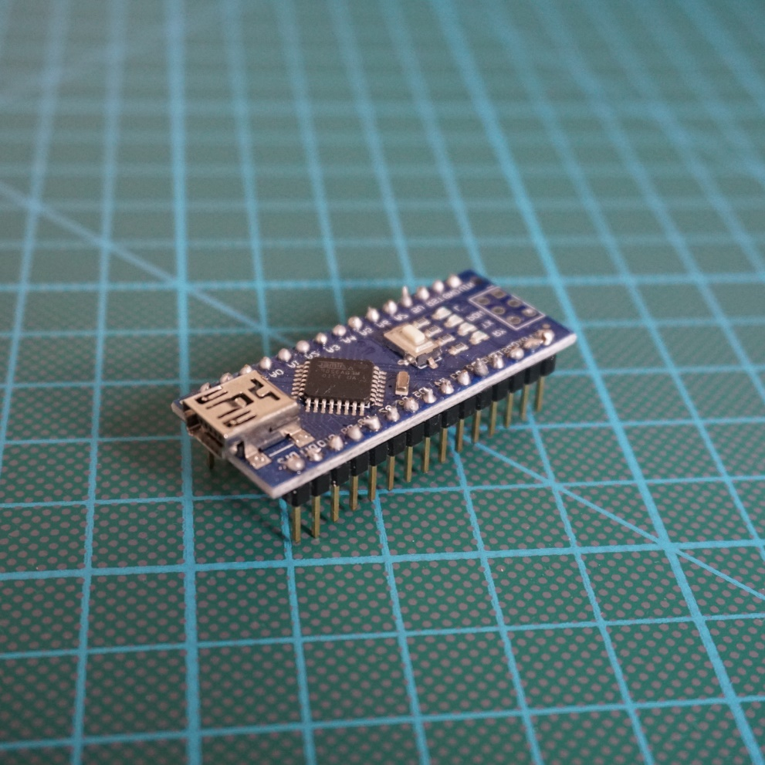
Рисунок 3.5 – Вигляд Arduino Nano
Мікроконтролери Arduino мають USB або micro USB роз’єми. Даний мікроконтролер має 14 цифрових каналів та 6 аналогових, це сприяє можливостями різних варіацій підключення.
Програмування мікроконтролера відбувається за допомогою програмного забезпечення Arduino IDE, яке підтримується на великій кількості платформ. IDE, в свою чергу, створена на мові Java.
Складовими частинами плати є:
- роз’єм для підключення USB
- мікроконтролер ATMEGA328P
- мікросхема FT232RL
- світлодіодна індикація
- регулятор напруги
- ITSP роз’єм для ATMEGA328P
- Клавіша скидання
Перевагами роботи з Arduino Nano є
- зручне середовище розробки.
- можливість додавання бібліотек для полегшення роботи з кодом
- простота освоєння роботи з кодом
- проста область програмування. Програмне середовище Arduino являється дужу зручним у користуванні;
Недоліками роботи з Arduino Nano є:
- деякі недоліки у програмному забезпеченні;
- невеликий об’єм внутрішньої пам`яті для збереження програмних продуктів;
- низька тактова частота процесора.
Підсумовуючи об’єм пам’яті в цілому достатній для створення детектора, бібліотека «Ultrasonic» та можливість підключення додаткових бібліотек спрощують роботу з програмним продуктом для кінцевого користувача.
Для усунення хибних (зайвих, надлишкових) сигналів максимальна дистанція виявлення перешкод була зменшена (за допомогою пограмування) від 5 м (вказані вище в характеристиці далекоміра) до оптимальних 1,5 м.
Ця доробка була зроблена для усунення тимчасових або віддалених перешкод для чистоти спрацювань.

3.3 Розробка програмного коду на платформі Arduino Nano

Після огляду мікроконтролера Arduino Nano було визначено можливість додавання додаткових бібліотек для поліпшення роботи пристрою окрім бібліотеки «Ultrasonic», також додаємо бібліотеку звуків за допомогою якої люди з вадами зору зможуть визначати відстань до перешкоди за допомогою звукового сигналу.
Програмний код:
Додамо бібліотеку звуку, яка буде сигналізувати приближення до перешкоди:
#define PIN_TRIG 12
#define PIN_ECHO 11
long duration, cm;
void setup() {
// Ініциалізуемо взаемодію по послідовному порту
Serial.begin (9600);
// Визначаємо входи та виходи
pinMode(PIN_TRIG, OUTPUT);
pinMode(PIN_ECHO, INPUT);
}
void loop() {
// Спочатку генеруємо короткий імпульс протяжністю 2-5 мікросекунди.
digitalWrite(PIN_TRIG, LOW);
delayMicroseconds(5);
digitalWrite(PIN_TRIG, HIGH);
// Поставивши високий рівень сигналу, чекаємо 10 мікросекунд. В цей момент датчик буде посилати сигнали с частотою 40 КГц.
delayMicroseconds(10);
digitalWrite(PIN_TRIG, LOW);
// Час затримки акустичного сигнала.
duration = pulseIn(PIN_ECHO, HIGH);
// Залишилось перетворити час в відстань
cm = (duration / 2) / 29.1;
Serial.print("Відстань до об’єкта: ");
Serial.print(cm);
Serial.println(" см.");
// Затримка між вимірами для коректної роботи скеча
delay(250);
}
За допомогою бібліотеки, приведеної вище, була розроблена інновація детектора перешкод, а саме зміна сигналу і його частоти.
У програмному коді прописана відстань, на якій виявляється перешкода, як гранична для поступання звукового сигналу, за цю відстань було встановлено 1,5 метри, оскільки ця відстань є оптимальною для виявлення перешкоди заздалегідь та уникнення хибних спрацювань. При наближенні людини до перешкоди звучання сигналу змінюється та його частота також. Якщо людина знаходиться коло перешкоди ближче ніж 4 см сигнал буде гучним і непереривним. Після переходу граничної відстані 4 см звучання сигналу більше не відбуватиметься. Це дасть змогу людям с повною або частковою втратою зору оцінювати відстань до перешкоди та запобігати травмувань при зустрічі з ними.
Також використаємо фільтр для усунення помилкових спрацювань. На рисунку 3.6 ми можемо побачити, що набір є неоднорідним. Це свідчить про те, що, незважаючи на застосування бібліотеки у програмному коді, не було досягнуто отримання чистого сигналу. Як вказано на рисунку 3.7 після використання фільтру вдалось досягти отримання чистого (однорідного) сигналу, що, в свою чергу, забезпечує якість вихідного сигналу.
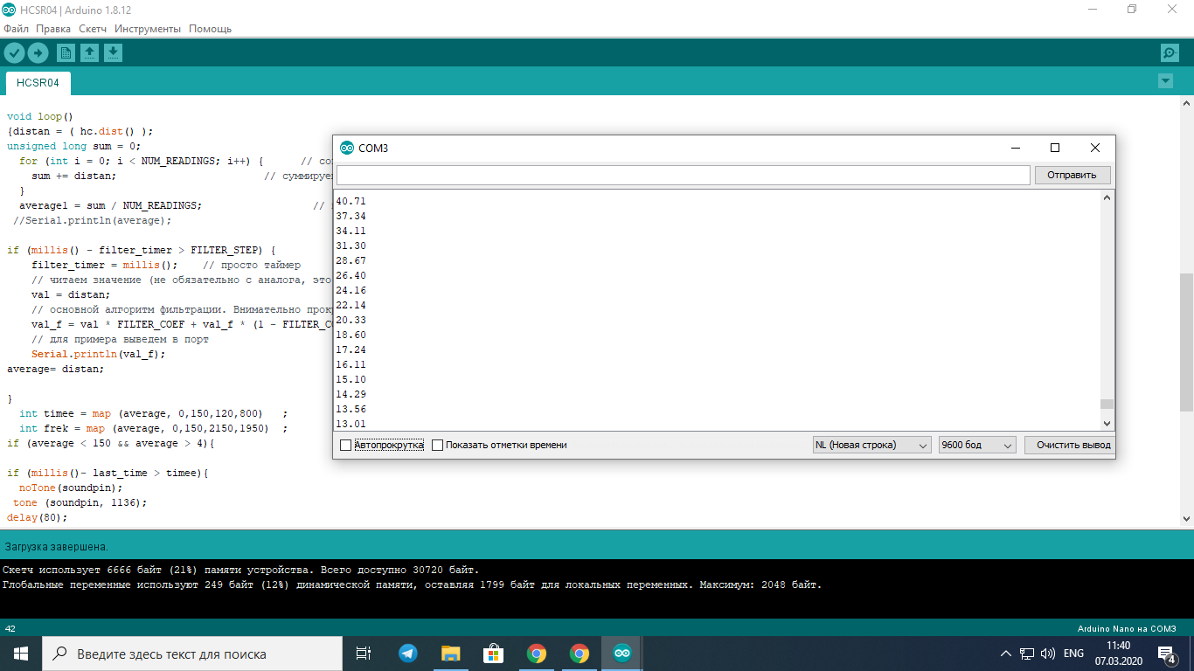
Рисунок - 3.6. Приклад роботи без фільтра
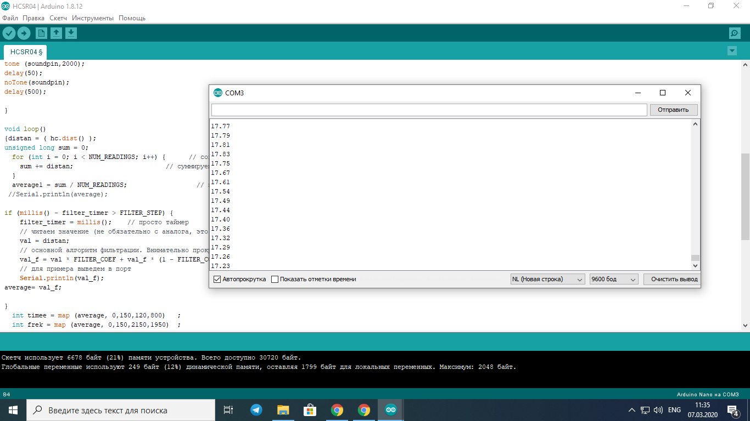
Рисунок - 3.7. Приклад з використанням фільтру
Тож використання фільтру забезпечую нам більш рівномірну реакцію, а за допомогою бібліотеки звуку в нас є інформація стосовно приближення перешкоди.
Висновки до розділу 3.

Були оглянуті та проаналізовані складові датчику, та створене програмне забезпечення для функціонування детектора перешкод. Отримані результати підтвердили працездатність запропонованих схемотехнічних і програмних рішень, що дозволяє перейти до виготовлення і натурних випробувань розробленого пристрою.

РОЗДІЛ 4

ВИГОТОВЛЕННЯ РОБОЧОГО ЗРАЗКА ДЕТЕКТОРА І ЙОГО ЕКСПЕРИМЕНТАЛЬНЕ ВИПРОБУВАННЯ
4.1. Проектування детектора

Була створена блок-схема пристрою (рис. 4.1.), згідно якої виготовлений працюючий зразок.
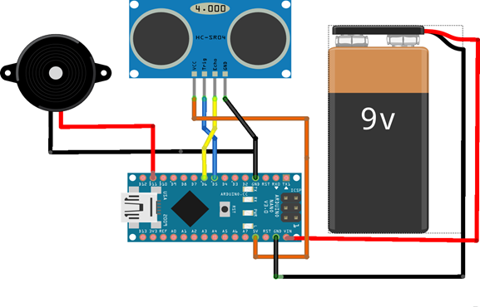
Рисунок 4.1 – Схема пристрою
Датчик приєднується до Arduino через 2 цифрових піна, та живиться від напруги 5 В. Плата живиться від джерела напруги 9 В, який приєднується до відповідних контактів. Звукові сигнали генеруються керамічним звуковипромінювачем, якій має резонансну частоту 2 кГц.
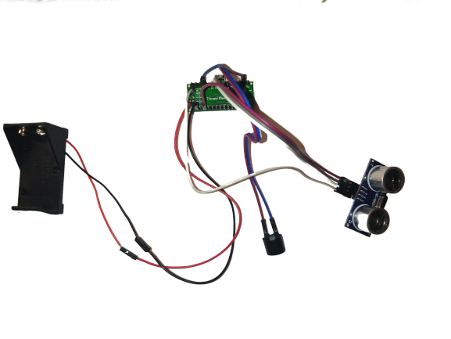
Рисунок 4.2 – Вигляд приладу при збірці
Розташування компонентів в корпусі.
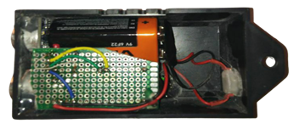
Рисунок 4.3 – Вигляд приладу в серединні
Оскільки одним з критеріїв вибору компонентів була ціна (багато існуючих приладів не використовуються сама через високу вартість), розглянемо деталі що були використані та їх ціну.
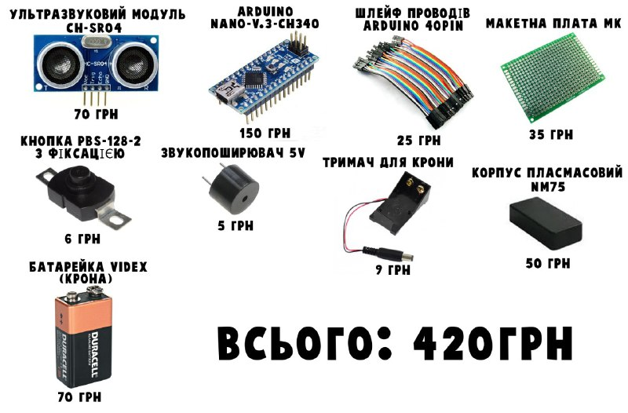
Рисунок 4.4 – Компоненти пристрою та їх ціна

4.2 Експериментальне дослідження розробленого детектора перешкод

Проводилося визначення відстані до різних об'єктів і результат спостереження були проаналізовані. В якості перешкоди використовувалися об'єкти з різними коефіцієнтами відбиття ультразвуку. Були обранні такі типи поверхонь: дзеркальна, твердо тіла, текстильна. Як приклад кожної із типів поверхні були обрані: скло, стіна, тканина.
Результати перевірки підтвердили працездатність пристрою в цілому. При цьому були отримані оцінки технічних характеристик пристрою для різних поверхонь, що відбивають, які наведені у таблиці 4.1.
Таблиця 4.1 – Експериментальні технічні характеристики системи виявлення перешкод
Параметр | Дзеркальна поверхня | Поверхня твердого тіла | Текстильна поверхня
Мінімальна вимірювана відстань, м | 0,1 | 0,1 | 0,1
Максимальна стійко вимірювана відстань, м | 1,5 | 1 | 0,5
Отримані результати відповідають вимогам, викладеним раніше, і узгоджуються з теоретичними для випадку поверхні, що добре відбиває. Разом з тим, з отриманих даних випливає максимальна відстань виявлення перешкоди сильно залежить від коефіцієнта відбиття, тобто від матеріалу з якого складається перешкода.

Висновки до розділу 4

Отримані результати відповідають вимогам, викладеним раніше, і узгоджуються з теоретичними для випадку поверхні, що добре відбиває. Разом з тим, з отриманих даних випливає, що максимальна відстань виявлення перешкоди сильно залежить від коефіцієнта відбиття, тобто від матеріалу з якого складається перешкода.

РОЗДІЛ 5

ОХОРОНА ПРАЦІ

Головна мета розділу є виявлення та оцінка потенційно небезпечних і шкідливих факторів, що створюються конструкцією детектора перешкод, та заходи їх усунення.

5.1 Характеристики об'єкту що проектується
5.1.1 Характеристики об'єкту

Спроектований прилад має закритий та переносний вид виконання. Клас виробу за способом захисту та ступенем захисту визначені згідно ДСТУ EN 61140:2015 «Захист проти ураження електричним струмом. Загальні аспекти щодо установок та обладнання» та DIN EN 60529:2013 «Класи захисту оболонки виробу» відповідно. Прилад використовується для корекції порушень слуху пацієнта, методом слухопротезування. Технічні характеристики об'єкту вказані у таблиці 5.1.
Таблиця 5.1 – Характеристики об'єкту

№ | Найменування приладу та функціональних блоків | Основні характеристики | Кількість | Позиція на рисунку
1. | Ультразвуковий модуль CH-SR04 | Клас виробу за способом захисту – ІІІ;  Клас виробу за ступенем захисту: В, ІР43;  Вхідна напруга: 5 В  Струм в режимі очікування: до 2 мА  Струм в режимі вимірювань: до 15 мА  Частота ультразвуку: 40 кГц  Яка вимірюється дальність: 3 ... 400 см  Точність вимірювання: від 0,3 см  Кут вимірювання: до 15 °  Робоча температура: -30 ... 80 ° С  Габарити: 45x20x15 мм | 1 | 2
2. | Живлення  (батарея) | Матеріал корпусу: сталь 0,15 мм;  Вихідна напруга: 5 В;  Робоча вологість: 50%;  Температурний режим: -20 …+ 50 0С. | 1 | 3
3. | Корпус приладу | Матеріал: пластик;  Температурний режим -20…+120 0С. | 1 | 5
4. | Динамік | Резонансна частота: 2 кГц | 1 | 4
5.1.2 Складові частини об’єкту
Складові частини детектора перешкод зображені на рисунку 5.1.
.

1
4
6

2
5
3
65475346874ц65475698363548745769345646666666666666666666666666

Рисунок 5.1 – Схема детектора перешкод.
Де: 1,2 – Ультразвуковий датчик перешкод CH-SR04, 3 – Плата Arduino Nano, 4 – батарея живлення, 5 – звуко-випрормінювач, 5 – корпус

5.1.3 Характер взаємодії приладу в системі «людина – обєкт»

Джерелом отримання інформації є звуковій сигнал, якій попереджаю людину перешкоду. В таблиці 5.2 приведенні джерела інформації.
Таблиця 5.2 – Взаємодія прилад в системі «людина – обєкт»
№ | Найменування функціонального блока | Вид відображення інформації | кількість
1. | Блок поширення звуку | Звуко-випромінювач | 1
2. | Блок вмикання | Кнопка PBS-128-2 | 1

5.2 Оцінка потенційних небезпек що створюються конструкцією об'єкту, який проектується та заходи їх усунення
5.2.1 Фізичні джерела небезпечних і шкідливих виробничих факторів

Основною небезпекою детектора перешкод є спрацювання з затримкою сигналу на небезпеку, наслідком можливе травмування.
Таблиця 5.3 – Основні джерела фізичних небезпечних і шкідливих виробничих факторів
№ | Найменування  функціонального  блоку | Джерело небезпеки | Причини небезпеки | Наслідки небезпеки
1. | Блок обробки  вхідного сигналу | Датчик | Спрацювання з затримкою | Травмування
Порівняння реальних значень фізичних небезпечних і шкідливих факторів з їх нормативними представлено у таблиці 5.4.

Таблиця 5.4 – Реальні та нормативні фактори небезпеки
№ | Фактор небезпеки | Реальне значення | Нормативні значення
1. | Датчик | Залежить від перешкоди | відсутне
Нормативні значення були приведені згідно ДСН 3.3.6.037-1999 «Санітарні норми виробничого шуму, ультразвуку та інфразвуку». Для зменшення небезпеки впливу висого підсилення звукового сигналу запропоновано комплекс заходів у таблиці 5.5.
Таблиця 5.5 – Реальні та нормативні фактори небезпеки
№ | Група номенклатурних заходів з ОП | Вид заходу | Критерій вибору
1. | Технічні заходи | Не передбаченні
2. | Організаційні заходи | Інструкція з експлуатації | Навчання з питань безпеки при експлуатації приладу
3. | Режимні | Не передбаченні
4. | Експлуатаційні | Тест приладу після налаштування перед першим застосуванням | Персональні параметри роботи пристою
5. | ЗІЗ | Не передбачені

5.2.2 Небезпека враження людини електричним струмом

Причини та наслідки небезпеки враження людини електричним струмом, порівняння реальних та нормативних значень фактору небезпеки та заходи по уникненню враження електричним струмом приведені у табл. 5.6, 5.7, 5.8 відповідно.
Таблиця 5.6 – Основні небезпеки електричного характеру
№ | Найменування функціо-нального блоку | Джерело небезпеки | Причини небезпеки | Наслідки  небезпеки
1. | Батарея,  струмопровідні частини | Напруга | Пошкодження  ізоляції | Ураження  струмом, опіки

Таблиця 5.7 – Реальні та нормативні фактори небезпеки
№ | Фактор небезпеки | Реальне значення | Нормативні значення
1. | Напруга не прямого контакту з тілом | 1,8В | 8В
Таблиця 5.8 – Заходи з забезпечення охорони праці
№ | Група номенклатур-них заходів з ОП | Вид заходу | Критерій вибору
1. | Технічні заходи | Ізоляція частин під напругою | Виключити контакт з частинами під напругою
2. | Організаційні заходи | Інструкція з експлуатації | Навчання з питань безпеки при експлуатації приладу
3. | Режимні | Не передбачені
4. | Експлуатаційні | Технічний огляд, сервісне обслуговування | Безпечна робота з приладом.
5. | ЗІЗ | Не передбачені

Таблиця 5.9 – Заходи з забезпечення охорони праці
№ | Група номенклатур-них заходів з ОП | Вид заходу | Критерій вибору
1. | Технічні заходи | Виготовлення корпусу приладу з безалергенного пластику | Усунення ризику виникнення алергії
2. | Організаційні заходи | Інструкція з експлуатації | Навчання з питань безпеки при експлуатації приладу
3. | Режимні | Не передбачені
4. | Експлуатаційні | Дезинфекція приладу перед використанням | Виключення ситуації використання брудного приладу
5. | ЗІЗ | Дотримання правил власної гігієни | Індивідуальний захист
5.3 Розробка «Інструкції по техніці безпеки при експлуатації спроектованого приладу»
Загальні положення до експлуатації:
- не використовувати прилад до ознаемлення з інструкцією;
- зберігати прилад у спеціальному футлярі;
- вимикати, коли ним не користуєтесь.
- уникати попадань прямих сонячних променів, води та високої температури;
- не розібрати пристрій самостійно та не намагатися полагодити його.
Інструкція з використання:
- натиснути на кнопку вмикання, з тильної сторони пристроя;
- дочикатися характерного звукового сигналу, що символізує про включення пристрою;
- розташувати пристрий в бік де очікується перешкода;
- при звучанні звукового сигналу – оминути перешкоду.

Висновок до розділу 5

У даному розділі було розглянуто можливі небезпеки роботи з приладом та оцінено потенційно небезпечні і шкідливі виробничі фактори, що створюються конструкцією детектора перешкод. Також була розроблена техніка безпеки та основні критерії користування детектором перешкод.
Підсумовуючи, прилад безпечний для користувача за дотримання умов користування.

ВИСНОВКИ

На основі огляду науково-технічної літератури визначено, що для забезпечення людей із вадами зору засобами детекції перешкод оптимальним є використання ультразвукового метода локації.
Використана елементна база, керована мікропроцесором ARDUINO NANO-V.3-CH340, дозволила створити на основі розробленої структурно-функціональної схеми робочий зразок детектора перешкод, який відповідає поставленим вимогам.
Розроблений програмний продукт, який забезпечує роботу детектора перешкод за заданим алгоритмом і перетворює зміни відстані в варіації тональності та частоти звукових сигналів, що дозволяє користувачеві чітко усвідомити про наближення до перешкоди.
Проведене експерементальне дослідження показало здатність пристрою реагувати на перешкоди із різними типами поверхонь на відстанні від 0,1 до 1,5 м з можливістю збільшення дистанції виявлення до 5 м.
Розроблена інструкція по безпечному використанню враховує результати розгляду та оцінки супутніх ризиків виготовлення і експлуатації детектора перешкод.

СПИСОК ВИКОРИСТАНИХ ДЖЕРЕЛ

- Електричний довідник 2014: [Електронний ресурс]. Режим доступу http://electrik.info/microcontroller/1447-samye-populyarnye-datchiki-dlya-arduino.html. Дата звернення: 29.05.2020
- Дачики переміщення: [Електронний ресурс]. – Режим доступу: https://www.google.com.ua/amp/s/hi-news.ru/eto-interesno/kak-etorabotaet-datchik-dvizheniya.html/amp. Дата звернення: 30.05.2020
- Володимир Ткашин, Довідник спеціаліста 2018: [Електронний ресурс]. – Режим доступу: https://esop.mcfr.ua/615916 Дата звернення: 02.06.2020
- Електричні коливання та хвилі: [Електронний ресурс]. – Режим доступу: http://radiotech.cv.ua/documents/book/Akust_kolyv_ta_hvyli.pdf. Дата звернення: 02.06.2020
- Принцип работы датчиков движения: [Електронний ресурс]. – Режим доступу: https://progress.online/tehnologii/694-princip-raboty-datchikov-dvizheniya. Дата звернення: 03.06.2020
- Негативний вплив електромагнітних полів на людину, 2018: [Електронний ресурс]. – Режим доступу: http://oppb.com.ua/articles/negatyvnyy-vplyv-elektromagnitnyh-poliv-na-lyudynu Дата звернення: 03.06.2020
- ARDUINOMASTER 2017-2019: [Електронний ресурс]. URL: https://arduinomaster.ru/datchiki-arduino/ultrazvukovoj-dalnomer-hc-sr04/ Дата звернення: 08.06.2020
- Arduino 2020: [Електронний ресурс]. URL: https://www.arduino.cc Дата звернення: 08.06.2020
- Microchip Technology 1998: [Електронний ресурс]. URL: https://www.microchip.com/wwwproducts/en/ATmega328. Дата звернення: 04.06.2020
- Arduino-MEGA: [Електронний ресурс]. URL: http://arduino.ru/Hardware/ArduinoBoardMega. Дата звернення: 04.06.2020
- Microchip Technology 2020: [Електронний ресурс]. URL: https://www.microchip.com/wwwproducts/en/ATmega1280 Дата звернення: 08.06.2020
- Arduino Sensors: [Електронний ресурс]. URL: https://randomnerdtutorials.com/complete-guide-for-ultrasonic-sensor-hc-sr04/ Дата звернення: 09.06.2020

